**Лабораторна робота №11**

**Тема: Налаштування міжмережевого екрану в Лінукс**

**Мета:** вивчення та практичне застосування брандмауера ОС Linux netfiler / iptables. Отримання практичних навичок налаштування пакетного фільтра.

Хід роботи

1. **Перевірив підтримку iptables ядром.**

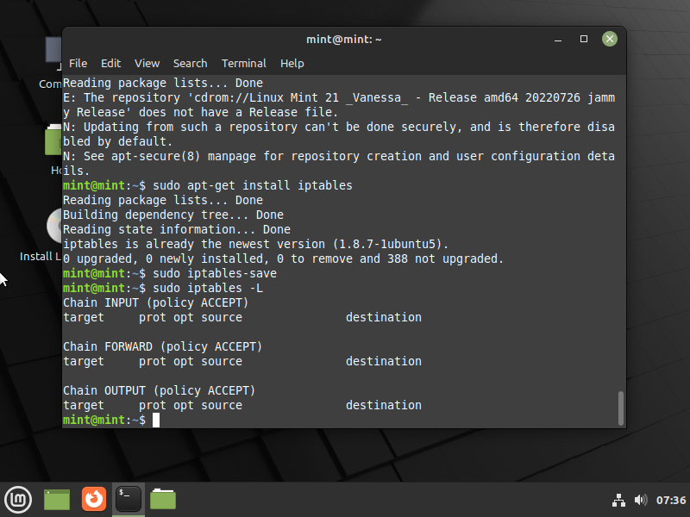

1. **Створив файл конфігурації.**
2. 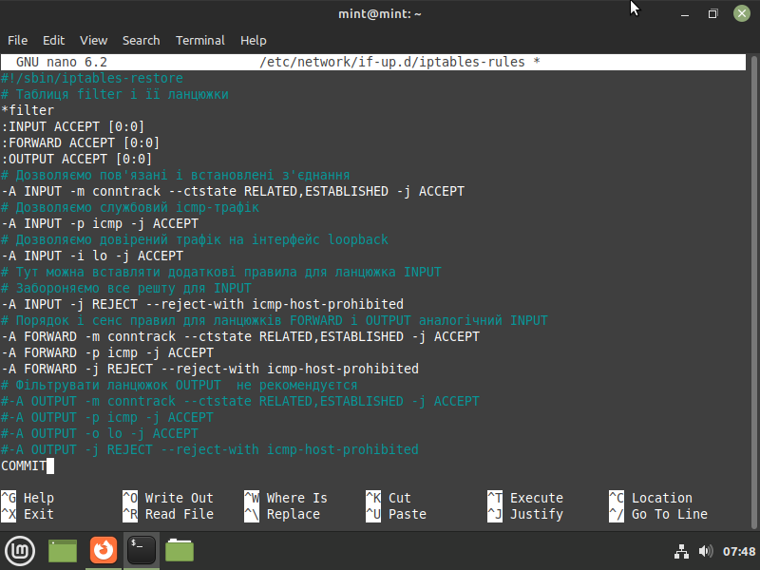**Зберіг скрипт.**
3. 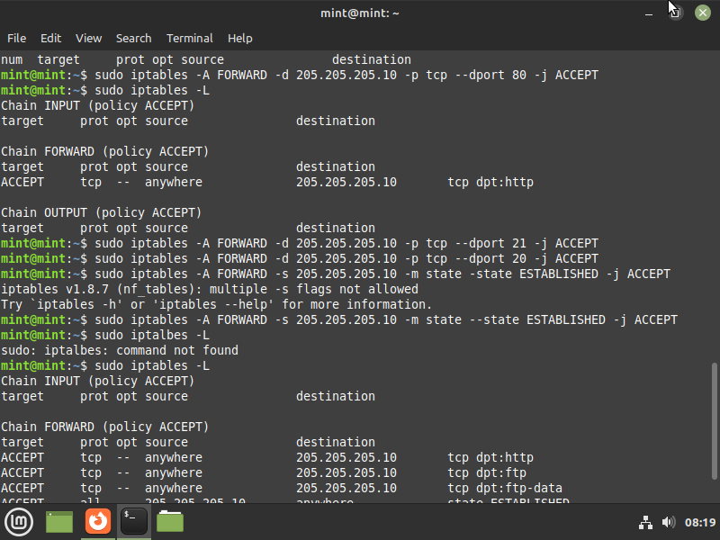**Приступив до роботи з створення правила**

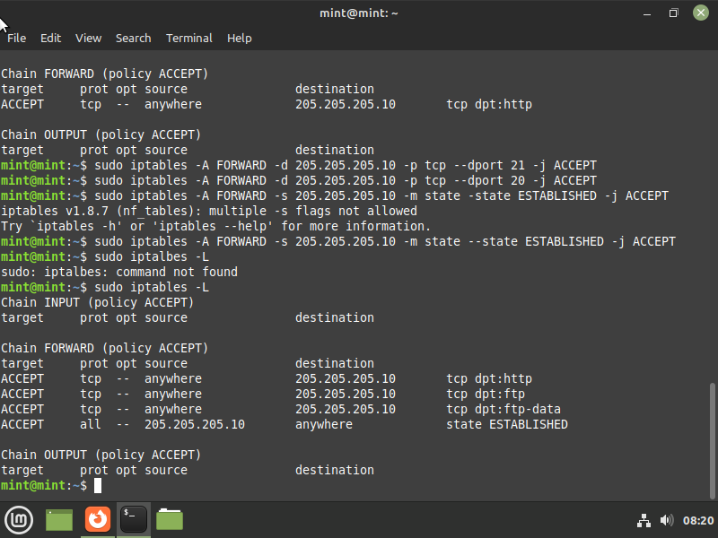

1. 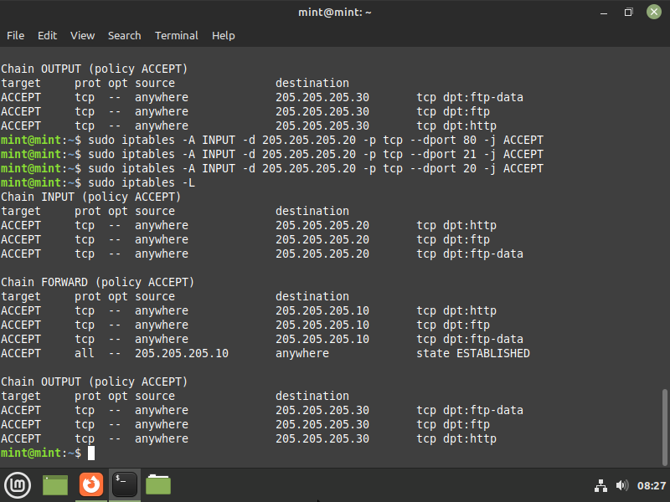**Створив правила для кожного ланцюга**
2. 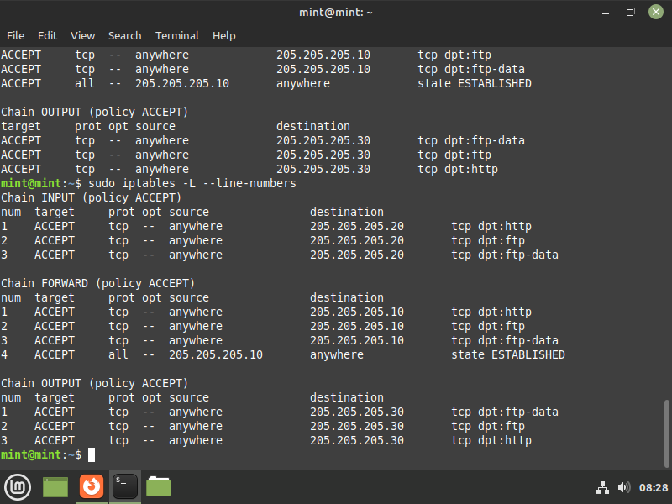**Видалив деякі правила за допомогою номеру лінійки**

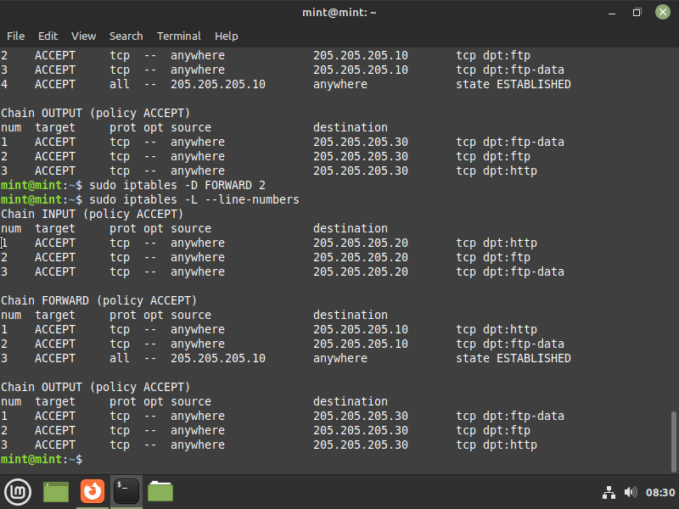

**Висновок:** Я вивчив та практично застосував брандмаузер ОС Linux iptables. Отримав практичні навички налаштування пакетного фільтра.